**Czy lektor języka angielskiego to opłacalny zawód?**

**Zastanawiasz się nad zmianą pracy? Zapoznaj się z pomocnym wpisem o pracy jako nauczyciel angielskiego!**

W dzisiejszych czasach coraz więcej osób decyduje się na naukę języków obcych, a szczególną popularnością wśród dzieci cieszy się język angielski. Przez to na rynku istnieje ogromne zapotrzebowanie na specjalistów, znających ten język w doskonałym stopniu. **Lektor języka angielskiego** to stała praca, która charakteryzuje się wieloma zaletami, takimi jak pasji do nauczania dzieci, wyzwań i satysfakcji zawodowej.



**Czy lektor języka angielskiego dobrze zarabia?**

Kwoty zarabiane przez lektora języka angielskiego są uzależnione od umiejętności oraz wiedzy każdej osoby. Bardzo cennymi umiejętnościami jest komunikacja i zdolność przekazywania swojej wiedzy uczniom, z wykorzystaniem kreatywnych podejść. Świetnym rozwiązaniem jest nauka poprzez zabawę, dlatego dobry [lektor języka angielskiego](https://universe.earlystage.pl/praca/praca-u-nas), powinien posiadać minimalne zdolności pedagogiczne i zamiłowanie do przekazywania wiedzy młodszym osobom.

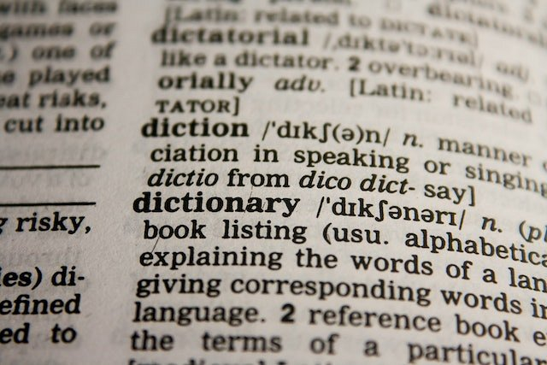

**Dlaczego warto zostać nauczycielem angielskiego?**

Jeśli znasz język angielski w stopniu perfekcyjnym, posiadasz doświadczenie z dawania korepetycji dzieciom, to koniecznie rozważ pracę jako *lektor języka angielskiego*. Jest to świetna możliwość rozpoczęcia kariery w branży edukacyjnej, która ma ogromne zapotrzebowanie, a dodatkowo jest stała. Aby móc nauczać dzieci koniecznym będzie podstawowe zaświadczenie o studiach pedagogicznych oraz doskonałe zdolności językowe.